МДОУ «Детский сад № 158»

Консультация для родителей
« Четвертый год жизни. Игры и упражнения с грамматическим содержанием.»

Подготовила учитель-логопед
Мозоль Н.Н.

Ярославль 2020
Игра «Чудесный мешочек»
Цель. Ориентироваться на род слова при определении предмета по его признакам.
Материал. Заяц, морковь, огурец, яблоко, помидор. Мешочек.
Организация. Взрослый обращается к ребенку:
- К нам пришел зайка. Зайка- побегайка, что у тебя в мешке? Можно посмотреть? Что это? (Морковка.) Какая морковка? ( Она длинная, красная).
Морковь кладут на стол.
- А что это? (Огурец.) Какой огурец? (Он длинный, зеленый.) А это….(помидор.) Какой помидор? (Он круглый, красный, большой.) А это… (яблоко.) Оно какое? (Яблоко красное, круглое, большое.)
-Заяц хочет поиграть.
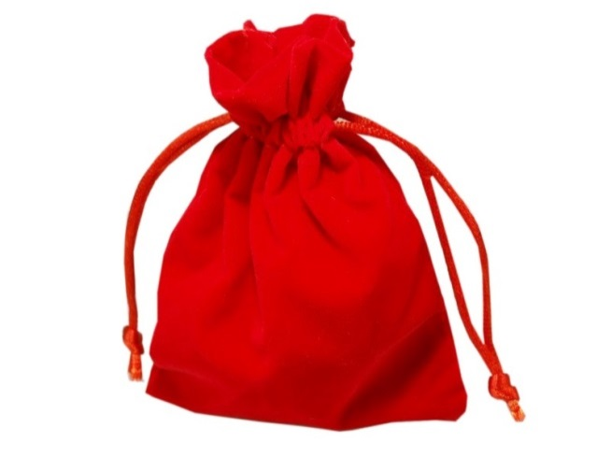
Он спрятал все овощи и фрукты в мешочек. Зайка опустит лапу, возьмет предмет и расскажет вам про него, а Вы должны догадаться, что у него в лапе. Внимательно слушайте:

- Она длинная, красная. Что это? (Морковь.)
Заяц достает морковь.
- Он длинный, зеленый. Что это? (Огурец.)
- Оно круглое, красное. (Яблоко.)
- Он круглый, красный. (Помидор.)
Если ребенок неправильно отвечает на последние вопросы, взрослый выделяет голосом местоимение.
- Послушай хорошо. Оно круглое, красное. Он круглый, красный.
Найди и положи в мешок овощи. Что осталось? (Яблоко.) Яблоко-это фрукт.
Спасибо, зайка, что пришел к нам.
Игра «Олины помощники»
Цель. Образовывать формы множественного числа глаголов. Образовывать уменьшительно-ласкательные существительные.
Материал. Кукла Оля.
Организация. Взрослый обращается к ребенку:
- К нам пришла кукла Оля со своими помощниками. Я тебе их покажу, а ты угадай, кто эти помощники и что они помогают делать нашей Оле.
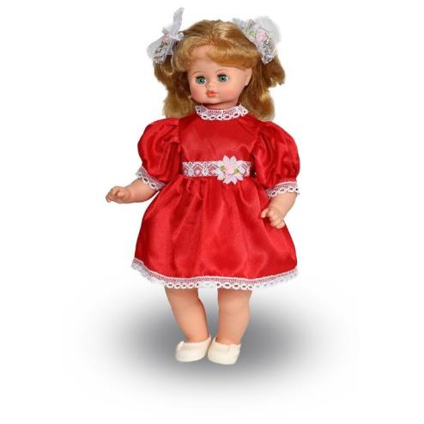
(Показывает, что кукла шагает.) Это что? Это ноги. Да, помощники у Оли – ноги. Что они делают? (Ноги - ходят, прыгают, бегут, скачут, танцуют , катаются, тормозят, едут.
Руки – берут, кладут, держат, моют, одевают, рисуют, вырезают, наклеивают. Глаза – смотрят, жмурятся, моргают, закрываются, открываются.
Уши – слушают. А как о них сказать ласково ? (Ножки, ручки, глазки, зубки, ушки.)
Сейчас я буду читать стихотворение, а ты подсказывай, кто Олины помощники (Е. Г. Каргановой «Олины помощники»). Интонацией взрослый побуждает ребенка добавить слово.
Оля весело бежит
К речке по дорожке,
А для этого нужны
Нашей Оле….ножки.
Оля ягодки берет
По две, по три штучки.
А для этого нужны
Нашей Оле…ручки.
Оля ядрышки грызет,
Падают скорлупки,
А для этого нужны
Нашей Оле…зубки
Оля смотрит на кота,
На картинки- сказки,
А для этого нужны
Нашей Оле…глазки.
Дорогие родители!
После чтения стихотворения обратитесь к ребенку с вопросами: «Кто твои помощники? Что они умеют делать?»
Игра «Всё наоборот»
Цель. Образовывать глаголы с противоположным значением при помощи приставок.
Материал. Две обезьянки.
Организация. Взрослый обращается к ребенку:
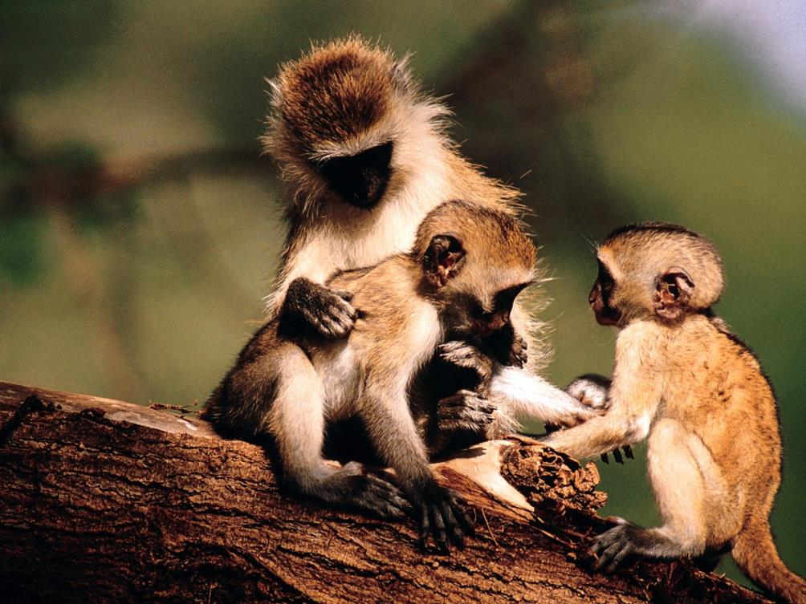
-Сегодня мы поиграем в упрямых и послушных детей. Вот послушай (рассказ сопровождается движениями игрушек): «У мамы – обезьяны были две дочери. Старшую звали Послушница, а младшую звали Упрямица. Упрямица любила все делать наоборот. Послушница соберет игрушки, Упрямица разбросает их. Если сестра закроет дверь, Упрямица…откроет.
Интонацией незавершенности стимулировать ребенка к ответу. Аналогично обыгрываются пары- слов: принесет- унесет, пришьет-оторвет, вычистит-испачкает, повесит-снимет, замолчит-заговорит и тд.
Можно прочитать стихотворение В. Берестова «Непослушная кукла»:
Ее просят танцевать,
Она лезет под кровать,
Что за воспитание!
Просто наказание!
Все играть- она лежать,
Все лежать- она бежать.
Что за воспитание!
Просто наказание!
- С кем бы ты хотел (хотела играть – с Послушницей или с Упрямицей ? А что же делать Упрямице? (Высказывания ребенка.) Сейчас я прочитаю стихотворение, в котором писательница предлагает упрямым детям исправиться.
Взрослый читает стихотворение Е. Г. Каргановой «Делайте наоборот»:
Если Вы очень упрямы,
Делайте наоборот-
Не вам помогает мама,
А вы помогайте! Вот.

Игра «Чего не стало»
Цель. Упражнять в образовании форм родительного падежа множественного числа существительных
Материал. Пары предметов: матрешки, пирамидки (большая и маленькая), разноцветные ленточки (длинные и короткие), лошадки, утята. Мешок. Буратино.
Организация. Взрослый вносит Буратино. У Буратино мешок.
- Что у тебя в мешке, Буратино?
Буратино отвечает, что принес игрушки.
- Тебе интересно, какие игрушки у Буратино в мешке?
Ребенок рассматривает игрушки. Называет их. Выставляет их на столе.
- Запомни, какие предметы на столе. Здесь пирамидки, матрешки, утята. Буратино с тобой поиграет. Он будет прятать игрушки, а ты должен сказать, каких игрушек не стало.

Ребенок закрывает глаза. Взрослый прячет матрешек, а на их место раскладывает ленточки. Чего не стало? Затем прячет ленточки, на их место ставит пирамидки, спрашивает: « Каких игрушек не стало?»

